机械系统动力学

机械振动系统的基本要素

**惯性、弹性和阻尼**

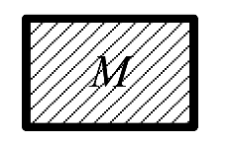**惯性元件**

反映机械系统的惯性特征；无弹性和耗能



定义：产生单位加速度所需加载的外作用力

图片包含 文本

AI 生成的内容可能不正确。**弹性元件**

反映机械系统的弹性特征；无惯性和耗能



定义：单位位移变化所需加载的外作用力

图标

AI 生成的内容可能不正确。**阻尼元件**

反映机械系统的耗能特征；无惯性和弹性



定义：单位速度变化所产生的阻力

单自由度振动

**基本假设**

1. 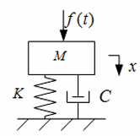系统运动只沿一个方向，只用一个坐标就可以定义。
2. 系统仅由三个基本元件（质量元件、弹性元件和阻尼元件）组成，且构成右图模型。
3. 系统参数全部为常数，系统是**线性、时不变**参数系统

* 线性系统的定义

对于一个函数来说，如果其为线性，必须满足以下性质

齐次/比例性：对于任意的，都有成立，即扩大倍，也扩大倍

叠加性：若，则

1. 系统可以采用常系数、线性常微分方程表示：



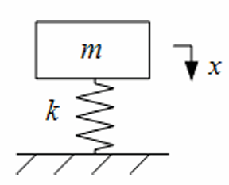**无阻尼自由振动**

数学方程：



记，原方程化为



解得



其中

其中被称为系统的**固有频率**

系统的固有频率仅和系统参数有关，和初始条件无关。

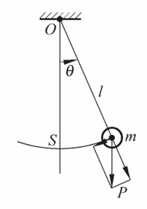**其他类型的无阻尼自由振动**

1. 单摆





1. 轻质悬臂梁（弯曲刚度为）

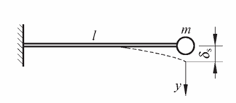梁右端横向振动时的弹簧常数



运动方程为



1. 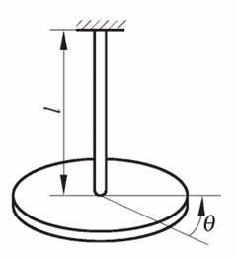扭摆（扭转弹簧系数为，圆盘对转轴的转动惯量为）



**能量法求固有频率**

以系统平衡位置为零势能位置时，计算势能时就可以不考虑重力（势能）的影响，从而有振动系统的动能最大值与势能最大值相等。

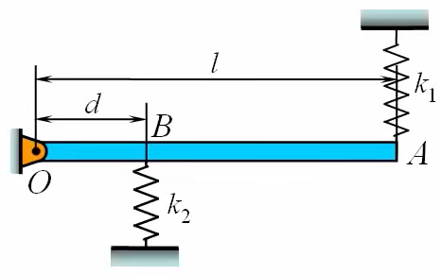例：在图示振动系统中，摆杆对铰链点的转动惯量为，杆的点和各安置一个弹簧，刚度系数分别为和。系统在水平位置处于平衡。求：系统作微振动时的固有频率。

解：以平衡位置为零势能位置。

设摆杆作自由振动时，摆角的变化规律为



则

系统振动时摆杆的最大角速度

系统的最大动能为

最大势能为



得

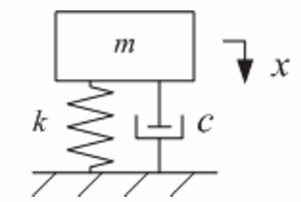**有阻尼自由振动**

数学方程：



记，得到



其中被称为**系统的固有频率**，被称为**阻尼系数**

1. 欠阻尼状态

当时，**阻力系数**，令（称为**阻尼比**），欠阻尼即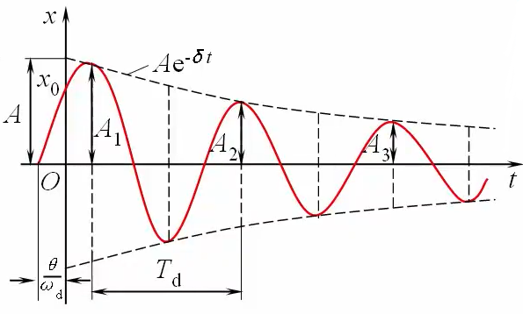的情况



微分方程的解为

其中，被称为**有阻尼固有频率**

**初始幅值**，初相角

**衰减振动的周期**

*实际上，令所有就可以得到无阻尼情况的解。

1. 临界阻尼状态

时，阻尼比，此时阻尼较大，称为**临界阻尼状态**。

此时系统的阻力系数称为**临界阻力系数**，其值为

微分方程的通解（为初始状态决定的常数）

表明物体的运动是随时间的增长而无限地趋向平衡位置。运动已不具有振动的特点。

1. 过阻尼状态

时，阻尼比，阻尼很大，称为**过阻尼状态**。

微分方程的通解为

运动也已经不具备振动的性质。

估计后两种状态的通解形式不要求掌握。

**简谐激励下的受迫振动**

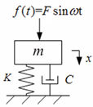数学方程：



记，得到



解可以写为，其中为齐次方程的通解，为方程的特解。

通解为上述有阻尼自由振动的解，即



特解可以写为

代入微分方程可以解得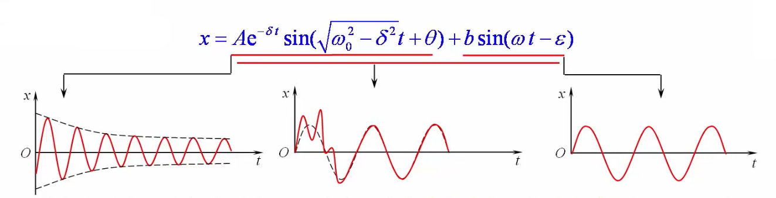

通解代表的是衰减振动，特解代表的是受迫振动。衰减振动有显著影响的这段振动过程称为瞬态响应；过渡过程以后的振动过程称为稳态响应。

即为受迫振动的**振幅（不考虑通解）**

**幅频特性**

中，令，即不考虑阻尼和激振力的周期，激振力为恒力，此时所谓的振幅称为静力作用下的静变形，即

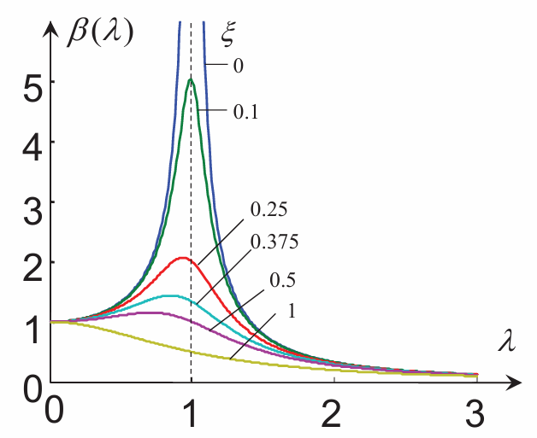去除量纲，横轴采用频率比，即激振力频率与系统固有频率的比值

纵轴采用振幅比，表示当前振幅与静力作用下的静变形的比值

时振幅达到最大值，此时频率称为**共振频率**

此时最大振幅为

**当时，振幅没有极值。**

**相频特性**

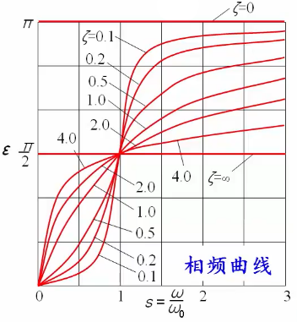有阻尼受迫振动的相位角，总比激振力落后一个相位角，称为**相位差**。

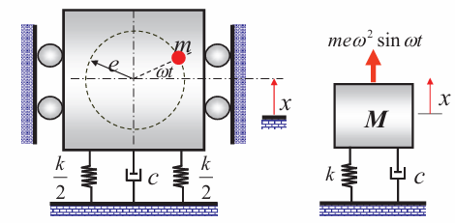**常见的强迫振动**

1. 旋转不平衡质量引起的强迫振动

数学模型



1. 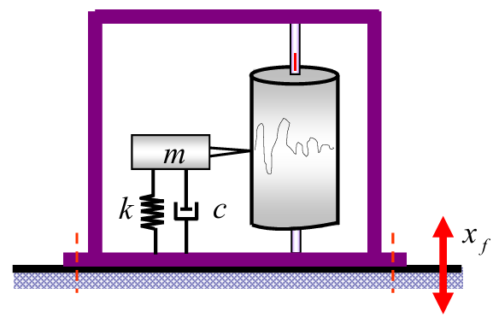惯性式振动传感器

振动测试仪器有三种基本形式：测试加速度、速度和位移。可以测量质量块与基座之间的相对位移（速度/加速度）。

数学模型



令

原式可化为

可知

位移传感器：

测试的频率远高于仪器的固有频率，即

，此时

加速度传感器：

仪器的固有频率远高于测试的频率，即

，即

**隔振**

1. 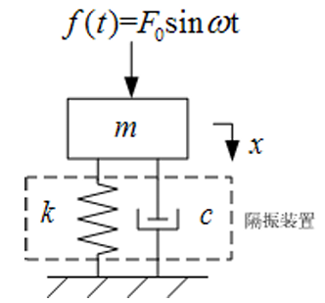积极隔振

物块是振源，通过弹性和阻尼元件减小对地力的传递。

物体的振幅易知为

弹簧的作用力

阻尼的作用力

合力力幅

合力振幅与激振力力幅之比称为**力传递系数**

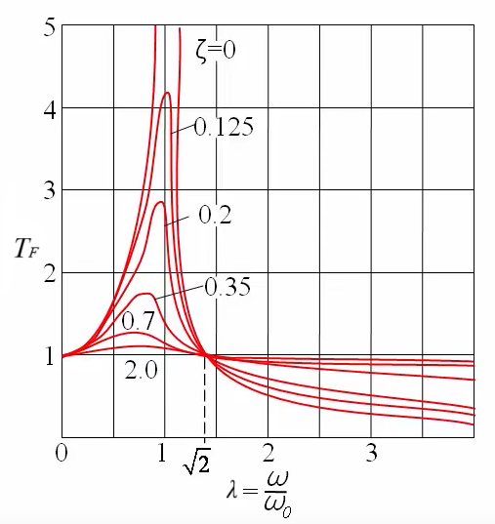力的传递率

* 时，，隔振才有意义
* 固有频率越小越好，也就是说隔振弹簧的刚度系数越小越好
* 时，增大阻尼会使力幅增大，降低隔振效果
* 阻尼过小时在激振频率越过共振区时又会产生很大的振动。因此要选择合适的阻尼。

1. 消极隔振

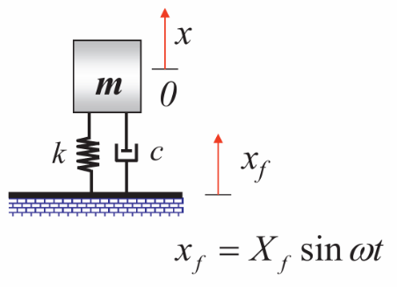数学模型





其中

设方程的特解（稳态）为

代入微分方程解得



写成无量纲的形式，称为**位移传递系数**



与力传递系数形式完全相同。

两自由度系统

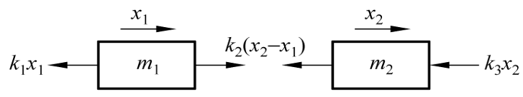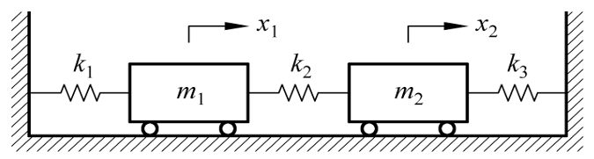**数学方程**



整理得



位移向量

写为矩阵形式

刚度矩阵



质量矩阵

可以得到数学方程的一般形式



其中

设

得到**** ①

由微分方程理论，，也即

方程①化为 ②

方程具有非零解的条件为和的系数行列式等于零。



化简得



解该方程，

称为该系统的两个**固有频率**。为第一阶固有频率，又称为基频；为第二阶固有频率。当系统分别以频率和进行同步简谐运动时呈现的形状，称为系统的**固有振型**(或**主振型**)。

记时对应,时对应，





其中和称为**振型向量**或**模态向量。**

无阻尼自由运动的通解是两种不同频率的固有振动的叠加



式中常数由初始条件确定。

**坐标耦合和主坐标**

对于



或者说



显而易见两个方程是耦合的，不能各自独立求解。称为坐标耦合。





以上红圈即为耦合项。一般情况下，两自由度以上的振动系统的微分方程组都会出现耦合项，如果以矩阵形式表示，则耦合项体现在非对角元素上。振动微分方程通过刚度项来耦合，称为**静力耦合或弹性耦合。**振动微分方程通过质量项来耦合，称为**动力耦合或惯性耦合。**

取坐标变换（具体解释可以看多自由度的部分）



得到



能够使系统运动方程不存在耦合，成为相互独立方程的坐标，叫做**主坐标**或固有坐标。

**数学解**

若初始条件为

记解为



解得





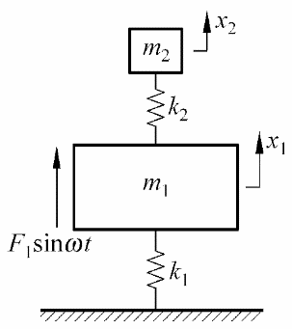**无阻尼吸振器**

考虑该系统，由质量和弹簧组成的系统称为主系统， 而由质量和弹簧组成的附加系统称为减振器。

**数学模型**



假设解为

以上方程化为



解得



记

（主系统的固有频率）

（减振器的固有频率）

（主系统的静变形）

（减振器质量对主质量的比值）

可以得到



当时，，也即

即



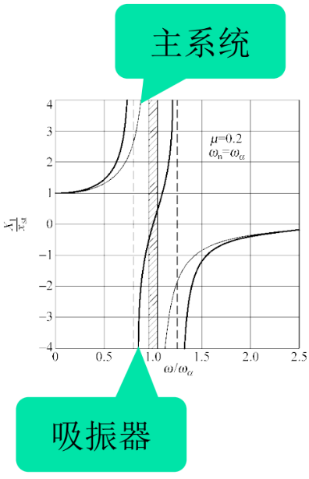说明**在任何瞬时，减振器弹簧中的力正好平衡了主质量上的作用力。**

**解的分析**

* 从图中可以看出，当时，，主系统不作振动。
* 图中阴影部分是减振器工作良好的频率范围。
* 附加减振器后，系统由单自由度变为两自由度，出现了两个共振频率。
* 控制有附加减振器的振动系统的两个固有频率相距较远为好。

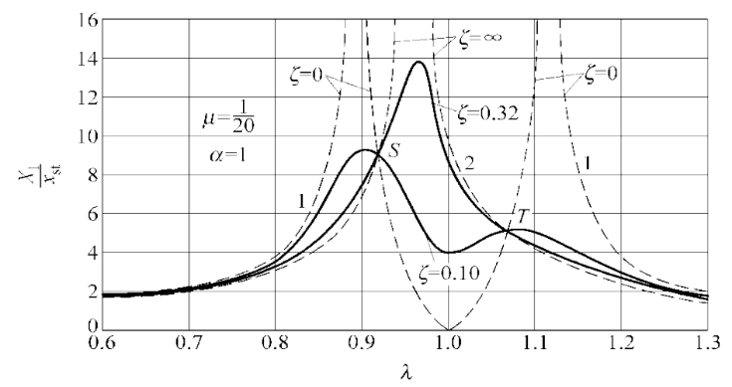**有阻尼吸振器**

相较无阻尼的优点：

* **更宽的吸振频带**：无阻尼吸振器只能在与自身固有频率完全一致的激励频率下才能达到最佳吸振效果，而有阻尼吸振器由于阻尼的存在，其吸振频带更宽，能够对一定范围内的激励频率产生较好的吸振效果，对频率变化的适应性更强。
* **抑制共振峰**：无阻尼吸振器在激励频率与固有频率相等时，主振系的共振峰会达到无穷大，而有阻尼吸振器由于阻尼的存在，共振峰不会过高，系统更加稳定

多自由度系统

**无阻尼多自由度振动系统数学模型**



它表示一组个联立的齐次微分方程组



类似二自由度系统，对于n个联立的齐次方程一定存在着同步运动的解，即在运动过程中，所有坐标应具有对时间相同的依赖关系。在数学上，这一类运动可以表示为



将解代入原方程，即



记



结合(1),(2)二式



由(2)式



(3)式可以写成矩阵形式



当且仅当系数行列式等于零时，以上方程存在非零解，即



(4)称为**特征方程**或**频率方程**。方程有个根，这些根称为特征值，它们的平方根称为系统的固有频率。将固有频率由小到大依次排列，有



基频是所有频率中最重要的一个。

当系统的质量矩阵为正定实对称矩阵，刚度矩阵为正定或半正定的实对称矩阵时，**所有的特征值都是实数，并且是正数或零**。且只有当刚度矩阵为半正定时，系统才有零特征值。

将求得的固有频率代回到

得到



其中

称向量为对应特征值的**特征向量**，也称为**振型向量**或**模态向量**，它表示了**固有振型**。

**特征向量的特征**

* 特征向量的各元素的值是不唯一确定的量，但任意两个元素的比值是一常数。
* 如果为齐次方程组的解，那么也是一个解，为任意常数。
* 固有振型的形状是唯一的，而振幅不是唯一的。
* 如果特征向量中的一个元素被指定为某一个值，那么特征向量就是唯一确定的向量。
* 前四句话表达了同一个意思，简直是废话。

**正则振型**

由上可知如果为齐次方程组的解，那么也是一个解。调整使



所得到的称为**正则振型**。

此外，由

此时的满足



**特征向量的正交性**

由，有



即



因为矩阵和为实对称矩阵，转置②，可得



与方程①相减，可得



当，即时，必须有



即**振型向量关于质量矩阵是正交的**

由此也易知



即**振型向量关于刚度矩阵是正交的**

显然，正交性只有当和为对称矩阵时才是正确的。

如果将振型向量正则化，则称振型向量为关于质量矩阵和刚度矩阵的正则正交性。调整使



则



式中为克朗尼格符号，其数学定义为



振型向量可以排列成为n阶方阵，称为**模态矩阵**(或**振型矩阵**)，即



引入**模态质量矩阵**和**模态刚度矩阵**



由正交性，模态质量矩阵和模态刚度矩阵都是对角矩阵。

若振型向量按照方程进行正则化，则易知





模态质量矩阵为单位矩阵，模态刚度矩阵为固有频率平方的对角矩阵。

**主坐标**

对于



引入另一组广义坐标，对于振型矩阵，满足



代入方程



即



得到解耦方程组



该方程组可作为n个独立的单自由度系统来处理。这里的广义坐标称为**主坐标**。特别的，若中为正则振型矩阵，则有：



这里的广义坐标称为**正则坐标。**

**对初始条件的响应**

定义正则坐标，满足，得到解耦方程组：

也即



其通解形式为：



记初始位移，初始速度，代入通解即可解得



即



若要全部用原广义坐标表示









从而



**无阻尼多自由度强迫振动**

振动微分方程为



引入正则坐标，使得



正则坐标代入原方程



式中，是与广义坐标向量相应的维广义力向量，即正则激励。

方程组中每两个方程互不相关，即



可作为个独立的单自由度系统来处理。